Соедини стрелочкой имя писателя с фамилией

Федор Михайлович Фет
Иван Андреевич Лермонтов
Сергей Александрович Гоголь
Константин Георгиевич Чехов
Самуил Яковлевич Пушкин
Федор Иванович Есенин
Афанасий Афанасьевич Некрасов
Александр Сергеевич Маршак
Антон Павлович Паустовский
Михаил Юрьевич Крылов
Николай Васильевич Тютчев
Николай Алексеевич Достоевский

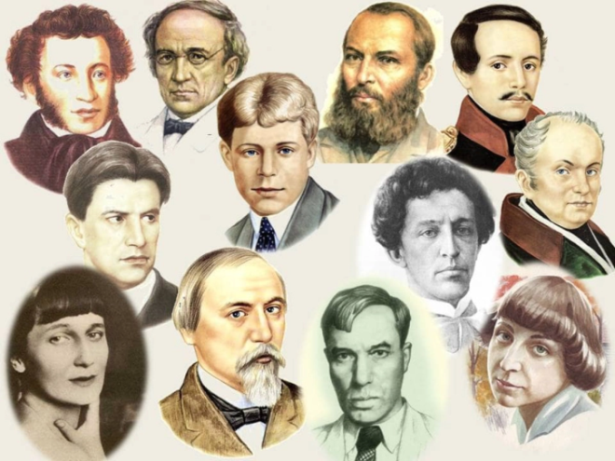

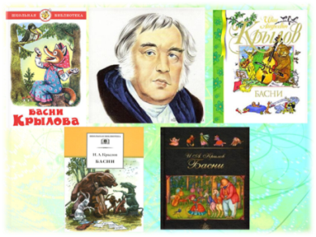

Угадай героев басен
И. А. Крылова

1. Какому герою помешали позавтракать в лесу на ели?
2. Какого героя ругали за то, что он не там пьет воду из ручья?
3. Кто из героев пропел все лето, а зимой чуть не умер с голода?______________________________________________
4. Кто на улице лез в драку с самым большим зверем?
5. Кто съел пирог, курчонка и жаркое, пока хозяин правил тризну по своей куме?________________________________________________

с. Дивеево, ул. Октябрьская, д.16
Библиотека работает:
Понедельник-пятница с 10.00 до 18.00
Воскресенье с 10.00 до 17.00
Суббота – выходной день
Телефон: 4-27-02
Сайт: cdb.divbibl.ru
Составитель: М.Н. Нагайцева –
ведущий библиограф
Центральной детской библиотеки

МАУК «ЦБС Дивеевского
муниципального округа»
Центральная детская библиотека



Задания к программе
летнего чтения
«Лето книжного цвета»

Фамилия
Имя
Класс

12+

Дивеево
2024
Дорогой друг !
Детская библиотека приглашает всех желающих принять участие в программе летнего чтения
«Лето книжного цвета»!
Самых активных ждут удивительные открытия, незабываемые встречи, и конечно же призы !
Путешествуйте !
Читайте !
Баллы набирайте !
Призы получайте !



Вставьте слова на месте пропусков
«Это не сказка, а ___________, сказка будет впереди»,
«___________ старик со старухой»,
«В некотором ________________»,
«Тут и сказке _____________, а кто слушал молодец»,
«И я там был, ____________ пил, по усам текло, а в рот ________________».
Узнай героя по его описанию
«Мужчина 12 вершков роста, сложенный богатырём и глухонемой от рождения»
___________________________________________________________________________________
«Белолица, черноброва, нраву кроткого такого»
_______________________________________________
«Глаза ее сияли, как звёзды, но в них не было ни тепла, ни мира»
_______________________________________________

Угадай загадки о книгах
(Напиши название книги и автора)

Нет повести чудеснее на свете,
Её читают взрослые и дети.
Она о мальчике, умеющем летать,
Мой друг, её ты точно должен прочитать!

_______________________________________________________

Эта повесть об умной собаке по имени Бим
У хозяина жил он и был горячо им любим.
Жаль, что миру за гранью хозяйского дома
Честь и верность собачья совсем не знакома.
__________________________________________________________________________________

Эта книга нелегко читается
Ибо смысл её не сразу постигается.
«Чучелом» прозвали в родной школе Лену,
Позабыв, наверное, искренности цену.
__________________________________________________________________________________

Он - гений парадокса и эстет,
Прекрасный драматург, прозаик и поэт.
Оскар Уайльд ещё и сказки сочинял,
В них он Добро, Любовь и Дружбу восхвалял.
__________________________________________________________________________________



